Schneeglöckchen (Galanthus nivalis, Narzissengewächs)
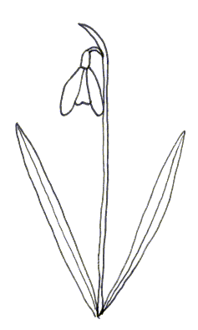
Ende Februar erscheint als eine der ersten Blumen des Frühlings das Schneeglöckchen.
Das Schneeglöckchen überwintert als Zwiebel. In dieser sind die Nährstoffe gespeichert. Charakteristisch für das Schneeglöckchen ist der blattloser Stängel und die zwei schlanken, linearen Blätter. Die Blüte hängt wie eine Glocke am Blütenstiel.
Die Blüte des Schneeglöckchens besteht aus 6 Blumenkronblättern. Die 3 äußeren sind doppelt so lang wie die inneren. Während die äußeren durchgehend weiß sind, haben die inneren grün gefleckte Spitzen.
Der dreigeteilte Fruchtknoten liegt unterhalb der Kronblätter, weshalb er als unterständig bezeichnet wird. Aus dem Fruchtknoten ragt der Stempel. Rund um den Stempel sind die Staubblätter angeordnet. Sie bestehen aus einem fadenförmigen StieI und den gelben Staubbeuteln. Im Fruchtknoten liegen die, in drei Kammern angeordneten, Samenanlagen.

Kannst du die Teile richtig beschriften?
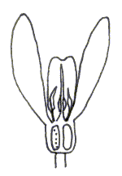

Kannst du die Teile richtig beschriften und die Blume richtig anmalen?

